Материалы и заявку на участие в конференции необходимо отправить по адресу: Molod-conf@mail.ru Светлане Николаевне Маланчевой в соответствии с требованиями к оформлению материалов. В течение трех рабочих дней после получения заявки Оргкомитет электронной почтой направляет автору уведомление о получении материалов. Если уведомление о получении материала не поступило, то следует повторно отправить.

Организационные вопросы
телефоны: (3532) 74-28-54, 74-24-65, 74-35-63
факс: 74-35-63, 77-46-29.

Официальная информация о конференции размещена на сайте
http://origt.ru/

ТРЕБОВАНИЯ К ОФОРМЛЕНИЮ МАТЕРИАЛОВ
Материалы принимаются в электронном виде. Текст набирается в редакторе Microsoft Word объемом не более, чем от 0,5 до 3-х страниц, шрифт Times New Roman, 12пт, поля: верхнее и нижнее - 2 см, левое – 3 см, правое – 1,5 см, ориентация страницы книжная, формат А4, абзацный отступ 1,0 см, межстрочное расстояние - одинарное.
Название (выравнивается по центру, полужирный, 12 пт), далее на следующей строке фамилии и инициалы авторов (по центру, курсив, 12пт), на следующей строке - полное название учреждения (по центру, курсив, 12 пт). Далее через интервал пустой строки печатается основной текст материалов с выравниванием по ширине. Не допускаются постраничные сноски. Страницы не нумеруются.
После основного текста следует библиографический список (не более 5 наименований, по центру, полужирный, 10пт). Библиографические ссылки выполнить по ГОСТ 7.0.5 – 2008. Допускаются в основном тексте схемы, таблицы, рисунки, фотографии по тексту. Формулы должны быть выполнены в редакторе Equation Editor.
В электронном варианте каждая статья должна быть в отдельном файле. В имени файла укажите фамилию первого автора и номер секции (например, Иванов, Секция 2).

Образец оформления материалов

ОРГАНИЗАЦИЯ РАБОТЫ НЕФТЕНАЛИВНОГО КОМПЛЕКСА
студ. Иванов И.И., научн. руководитель Петров В.П.
Оренбургский институт путей сообщения – филиал СамГУПС
(пустая строка)
Текст, текст, текст, текст, текст, текст.
Текст, текст, текст, текст, текст, текст, текст, текст, текст, текст……[1, с.35]
(пустая строка)
Библиографический список:
- Крохин А.А. Нефть и ее переработка. М.: Изд-во Проспект, 2012. - 175 с.
- Сергеев С.С. Оценка эффективности использования сжиженного нефтяного газа. / С.С. Сергеев и др. // Вестник РГУПС, 2011. – № 4. – С. 45–49.

Заявку на участие в конференции необходимо оформить в виде таблицы.

Заявка на участие в конференции

Ф.И.О. автора (полностью)
Название учебного заведения автора
E-mail автора
Ф.И.О. научного руководителя (полностью)
Место работы (ВУЗ) научного руководителя
Должность, кафедра, ученая степень, ученое звание научного руководителя
E-mail научного руководителя
Форма участия в конференции (очная/заочная)
Название доклада
Номер секции
Телефоны с указанием кода города (контактный)

ЗАПОЛНЕНИЕ ЗАЯВКИ ДЛЯ УЧАСТИЯ В КОНФЕРЕНЦИИ ОБЯЗАТЕЛЬНО

Материалы для участия в конференции принимаются до 17 февраля 2014 г.

Министерство образования Оренбургской области
Министерство молодежной политики,
спорта и туризма Оренбургской области
Самарский государственный университет
путей сообщения (СамГУПС)
Оренбургский институт путей сообщения
(ОрИПС) - филиал СамГУПС

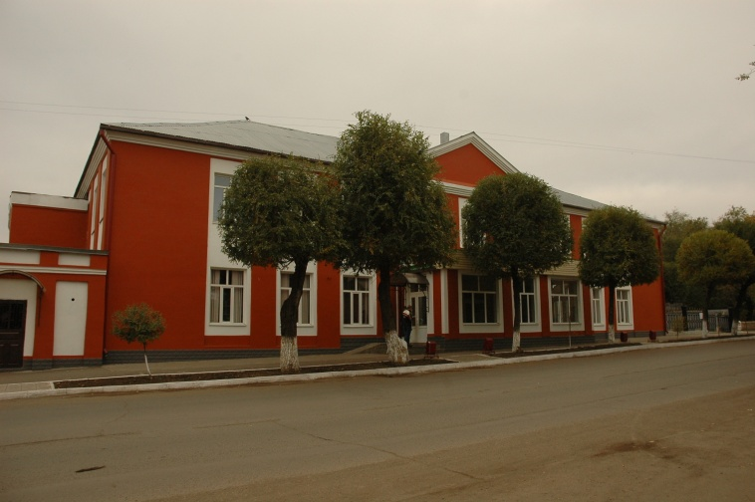

ИНФОРМАЦИОННОЕ СООБЩЕНИЕ

II Всероссийская
научно-исследовательская конференция
с международным участием

«МОЛОДЕЖЬ КАК ИМПУЛЬС
В ТЕХНИЧЕСКОМ ПРОГРЕССЕ»

для молодых ученых, аспирантов,
студентов и старшеклассников

20 февраля 2014 г.
с изданием сборника материалов

Форма проведения конференции –
очная и заочная

Самара – Оренбург 2014
УВАЖАЕМЫЕ МОЛОДЫЕ УЧЕНЫЕ, АСПИРАНТЫ, СТУДЕНТЫ И СТАРШЕКЛАССНИКИ!
Приглашаем Вас принять участие в работе
II Всероссийской научно-исследовательской конференции с международным участием

«МОЛОДЕЖЬ КАК ИМПУЛЬС
В ТЕХНИЧЕСКОМ ПРОГРЕССЕ»

Цели конференции
- Создание среды для научно-исследовательского общения молодежи;
- Углубление знаний по циклу естественнонаучных и технических дисциплин;
- Определение перспективных направлений научных исследований в естественных науках;
- Обобщение методологии и содержания научных концепций и парадигм по вопросам технического развития личности и общества;
- Организация дискуссии о путях реформирования инженерного образования российского общества
НА КОНФЕРЕНЦИЮ
ПРИГЛАШАЮТСЯ:

- молодые ученые, аспиранты и сотрудники вузов;
- студенты вузов, техникумов и колледжей;
- руководители и молодые специалисты транспортной отрасли;
- учащиеся старших классов.
Конференция состоится 20 февраля 2014 г. по адресу: Россия, г. Оренбург, проезд Коммунаров, д. 16-18.
Проезд: автобусами 2к, 7, 19, 31, 33, 38, 43, 51, 52, 56, 57, 65 и др.; троллейбусом № 7 до остановки Гостиница «Факел».
Регистрация участников очной формы начинается в 9.00 местного времени.
Основные направления конференции:

Секция 1. Современные научные исследования в сфере железнодорожного транспорта (Безопасность жизнедеятельности, Общий курс транспорта, Пути сообщения, Автоматика, телемеханика и связь, Транспортно-грузовые системы, Управление грузовой и коммерческой работой, Управление эксплуатационной работой, Железнодорожные станции и узлы, Сервис на транспорте, Хладотранспорт и основы теплотехники, Транспортная безопасность, Метрология, стандартизация и сертификация, Тяга поездов, Надежность подвижного состава).
Секция 2. Фундаментальные, информационные и естественнонаучные исследования по дисциплинам: (Математика, Физика, Информатика, Химия, Экология, Начертательная геометрия, Механика).
Секция 3. Роль и место технических наук в развитии современных технологий (Материаловедение, Теория механизмов и машин, Сопротивление материалов, Электротехника и электроника, Детали машин и основы конструирования, Гидравлика и гидропневмопривод, Теория передачи сигналов, Эксплуатация технических средств обеспечения движения поездов, Строительные конструкции и архитектура, Электрические машины).

ВНИМАНИЕ!
Участие в конференции бесплатное. Электронная версия сборника материалов конференции будет разослана каждому участнику конференции на электронный адрес, указанный в заявке.
По итогам конференции будет издан печатный вариант сборника материалов. Желающим приобрести сборник обращаться за дополнительной информацией в оргкомитет.
Участники конференции и научные руководители будут награждены дипломами, почетными грамотами и благодарственными письмами.
Программный комитет
Лабузов В.А | – | министр образования Оренбургской области
Брынцев В.В. | – | министр молодежной политики, спорта и туризма Оренбургской области;
Железнов Д.В. | – | ректор СамГУПС;
Путько В.Ф. | – | проректор по науке и инновациям СамГУПС;
Зиновьева Т.Ю. | – | проректор по дополнительному образованию, декан заочного факультета СамГУПС;
Краснов В.А. | – | начальник УНИР СамГУПС;
Фефелов Н.П. | – | директор ОрИПС - филиал СамГУПС;
Гордеева Н.А. | – | начальник Управления образования администрации  г. Оренбурга;
Организационный комитет
Малахова О.Ю. | – | и.о.заведующего кафедрой ОПД ОрИПС – филиал СамГУПС;
Лапушкин И.Е. | – | директор ОТЖТ ОрИПС-филиал СамГУПС;
Колычева В.М. | – | директор медколледжа ОрИПС – филиал СамГУПС;
Маланчева С.Н. | – | доцент кафедры ОПД ОрИПС – филиал СамГУПС;
Гунько В.В. | – | доцент кафедры ОПД ОрИПС – филиал СамГУПС;
Заводчикова С.А. | – | старший преподаватель кафедры ОПД ОрИПС – филиал СамГУПС

